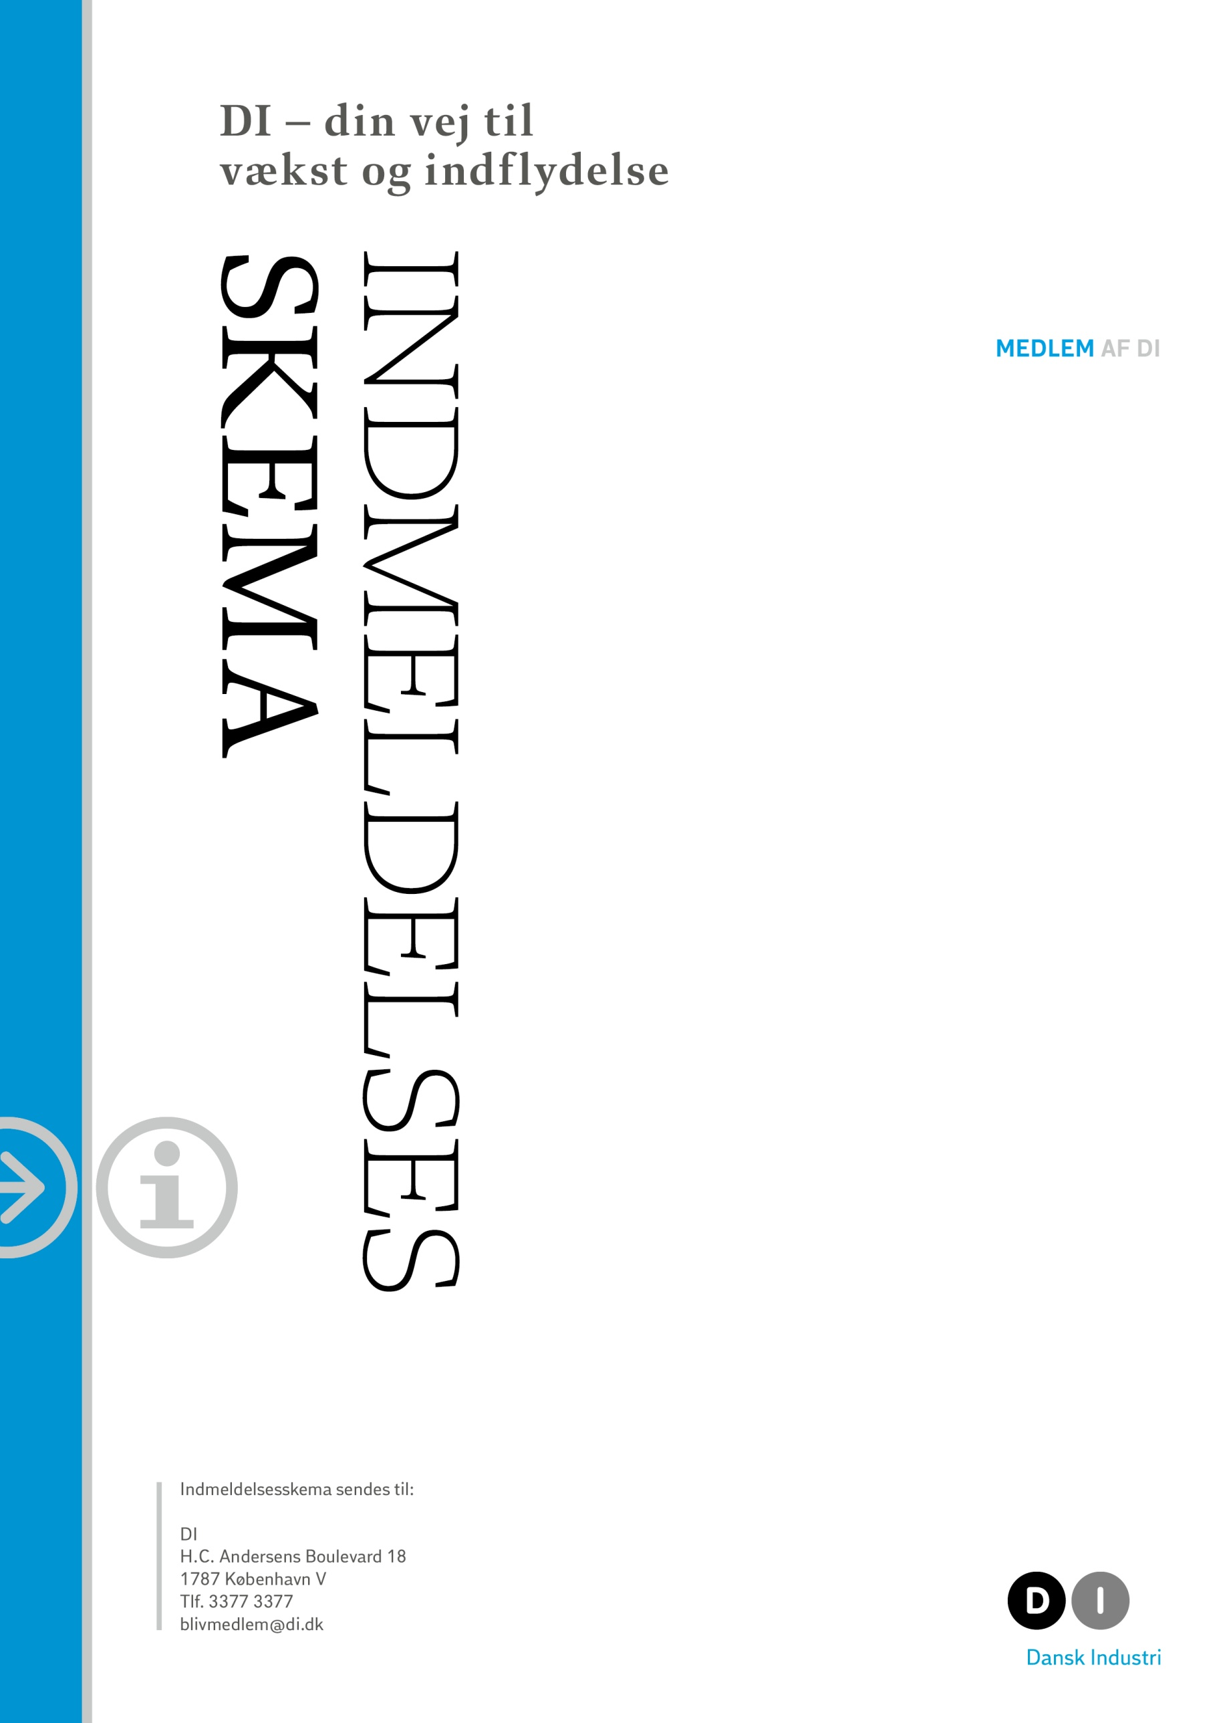
Indmeldelsesskema for medlem af DI | DI medarbejder:
Læs venligst vejledningen på bagsiden før udfyldelse af skemaet | DI nr.:

Virksomhed
Virksomhedens navn og adresse: | CVR nr.:
 | P-nr.:
 | Eventuelt SE nr.:
 | Telefonnr.:
 | Virksomhedens e-mail:
 | Hjemmeside:

Virksomhedens ejer eller administrerende direktør

Navn:

Titel:

Personlig e-mail på virksomheden:

Virksomhedens afdelinger med andre adresser i Danmark end hovedadressen:

Alle virksomhedens adresser omfattes af medlemskabet. Virksomhedens adresser registreres på baggrund af den aktuelle registrering i CVR-
registret.

Kontingent
I 2018 udgør det årlige kontingent til DI 0,24 % af den udbetalte lønsum i 2017. DI har et loft på 480.000 kr. for den gennemsnitlige løn per medarbejder, som der skal betales kontingent af. Minimumskontingentet er kr. 5.175. Beløbet opkræves kvartalsvis forud og tillægges moms.
Er virksomheden nyetableret, anføres den lønsum, som virksomheden forventer at udbetale de første fire kvartaler af medlemskabet.

Lønsum:
Beregnes som samlet udbetalt løn i 2017 fratrukket udvalgte løndele (brug DI’s hjælpeskema).
Antal fuldtidsbeskæftigede:
Beregnes som virksomhedens ATP-bidrag i 2017 divideret med ATP’s standardsats for en fuldtidsbeskæftiget p.t. 3.408 kr.

Medlemskabet skal også omfatte følgende foreninger eller branchefællesskaber

Medarbejdergrupper

Funktionærer (medarbejdere, der er omfattet af Funktionærloven)
Antal i alt:
Heraf: Arbejdsledere:
Kontor-, butiks- og lagerfunktionærer:
Laboranter:
Teknikere:

Øvrige medarbejdere
Antal:

Aftaler med fagforbund og medarbejdere
Har virksomheden skriftlige aftaler med fagforbund eller grupper af medarbejdere vedrørende løn- og arbejdsforhold?

Ja Nej Hvis ja, skal kopi af aftalerne sendes til DI sammen med skemaet.

Er der fremsat krav fra fagforbund eller medarbejdere om overenskomst?

Ja Nej Hvis ja, skal kopi af korrespondance sendes til DI sammen med skemaet.

Kontakt DI hvis der er tvivl om arten af eventuelle aftaler.
Indmeldelsesskema for medlem af DI
Læs venligst vejledningen på bagsiden før udfyldelse af skemaet

Pensionsforhold

Eksisterende pensionsordninger

Har virksomheden etableret en pensionsordning?

For funktionærer Ja Nej Hvis ja, hvor stort er pensionsbidraget? Virksomhed: % Medarbejder: %

I hvilket selskab er ordningen etableret?

For arbejdere Ja Nej Hvis ja, hvor stort er pensionsbidraget? Virksomhed: % Medarbejder: %

I hvilket selskab er ordningen etableret?

6.B Optrapning af pensionsbidrag

Ønsker virksomheden at få etableret en optrapningsordning?

For funktionærer Ja Nej

For arbejdere Ja Nej

Overenskomstdækkede medarbejdere bliver efter indmeldelsen i DI omfattet af overenskomsternes pensionsregler og skal mindst have det overenskomstmæssige bidrag. Dette er i de fleste overenskomster på 12 % (8 % virksomhedsbidrag, 4 % medarbejderbidrag). Hvis bidraget ved indmeldelsen i DI er mindre end dette, kan der normalt ske optrapning over en periode på 1-4 år. Periodens længde afhænger af den enkelte overenskomst.

6.C Videreførelse af eksisterende pensionsordning

Ønsker virksomheden at videreføre den eksisterende pensionsordning?

For funktionærer Ja Nej Hvis ja, skal kopi af pensionsordning sendes til DI.

For arbejdere Ja Nej Hvis ja, skal kopi af pensionsordning sendes til DI.

En eventuel eksisterende pensionsordning kan under visse betingelser videreføres:
- For funktionærer kan den eksisterende ordning videreføres, blot pensionsselskabet inden 12 måneder tilretter ordningen til de overenskomstmæssige krav og indsender en indeståelseserklæring. Videreførelse kan ske samtidig med, at der etableres optrapningsordning.
- For arbejdergruppen kan der – hvis ordningen er over 3 år gammel – også ske videreførelse. Videreførelsen vil dog kun gælde for de allerede ansatte, og der kan ikke samtidig etableres en optrapningsordning.

Industriens Barselsfond
Virksomhedens overenskomstdækkede medarbejdere er obligatorisk omfattet af Industriens Barselsfond.

Ønskes medarbejdere der ikke er overenskomstdækket også omfattet?

Ja Nej Hvis nej, angiv lønsummen for de overenskomstdækkede medarbejdere.
Hvis nej har virksomheden selv ansvaret for at indberette de resterende medarbejdere til barsel.dk.

Lønsum:
Lønsummen bruges til beregning af bidraget til barselsfonden. Bidraget til fonden udgør p.t. 0,19 % af lønsummen.

8. Industriens Arbejdsskadeforsikring
Ønsker virksomheden at modtage tilbud om arbejdsskadeforsikring fra Industriens Arbejdsskadeforsikring?

Ja Nej

Eventuelle bemærkninger

Underskrift

(Navn samt underskrift på virksomhedens tegningsberettigede direktør eller ejer) Dato

Vejledning til indmeldelsesskema for medlem af DI
- Virksomhed
Virksomhedens registrerede navn, adresse, CVR nr., P-nr. og øvrige kontaktoplysninger. Hvis virksomheden anvender et eller flere lønbærende SE numre, bedes dette angivet. Alle adresser under CVR nummeret registreres på samme medlemskab. Oplysninger om virksomhedens ledelse: Den relevante person vil modtage information om medlemskabet og adgangskode til www.di.dk, via e-mail.
- Kontingent
Lønsummen udgøres af samlet bruttoløn før skattetræk (løn, honorarer, feriepenge, dagpenge m.m.) samt jubilæumsgratialer, fratrædelsesgodtgørelser og medarbejdernes andel af pensionsbidrag (ATP, arbejdsmarkedspension, arbejdsgiveradministrerede private pensioner).
Følgende medregnes ikke i lønsummen: Virksomhedens bidrag til pensionsordninger, løn til virksomhedens registrerede ledelse, løn til medarbejdere med en ejerandel på 20 % eller derover samt honorar til bestyrelsesmedlemmer.
- Foreninger og Branchefællesskaber
DI består af en lang række foreninger og branchefællesskaber. Som medlem af DI kan virksomheden tilslutte sig den eller de foreninger, man måtte finde relevante. Det er almindeligt, at man tilslutter sig en eller flere af disse foreninger ved indmeldelsen i DI. Angiv hvilke foreninger medlemskabet skal omfatte. De fleste foreninger opkræver kontingent i tillæg til kontingentet til DI. Det er normalt på grundlag af lønsum, men det kan også være på baggrund af for eksempel omsætning eller produceret mængde. Spørg DI om kontingentet for den relevante forening.
- Medarbejdergrupper
Til vurdering af virksomhedens overenskomstmæssige forhold har DI brug for oplysninger om virksomhedens forskellige kategorier af medarbejdere.
Funktionærer
Der ønskes oplyst antallet af medarbejdere, der er omfattet af Funktionærloven. Lærlinge og elever, der efter endt uddannelse omfattes af loven, inkluderes i tallet. Når der ønskes oplysninger om de specificerede kategorier, skyldes det, at der for disse grupper foreligger overenskomstmæssige regler. Arbejdsledere omfattes af Lederaftalen, hvis de er medlem af Lederne eller Maskinmestrenes Forening. Teknikere omfattes af Industriens Funktionæroverenskomst eller anden DI-overenskomst med Teknisk Landsforbund. Handels-, kontor- og lagerfunktionærer samt laboranter kan blive omfattet af reglerne i Industriens Funktionæroverenskomst eller anden overenskomst med HK. De omfattes ikke umiddelbart, men HK kan på et senere tidspunkt kræve tiltrædelse, hvis de kan dokumentere, at 50 % af virksomhedens medarbejdere på området er medlem af HK.
Teknikere er de funktionærer, der omfattes af Industriens Funktionæroverenskomst eller anden overenskomst med Teknisk Landsforbund. Det er typisk personer, der har en grundlæggende eller kortere videregående teknikeruddannelse, og som udfører arbejdsfunktioner som for eksempel teknisk assistent, teknisk tegner, maskintekniker, elektroniktekniker osv. Det er således ikke medarbejdere, der udfører håndværkspræget arbejde – de tilhører arbejdergruppen. Det er heller ikke ingeniører og andre med højere uddannelse. Disse grupper er normalt ikke omfattet af overenskomster.
Øvrige medarbejdere (Arbejdere)
Der ønskes oplyst antallet af medarbejdere, der ikke er omfattet af Funktionærloven. Lærlinge og elever, der efter endt uddannelse ikke omfattes af loven, inkluderes i tallet.
Det er medarbejdere, der udfører almindeligt håndværkspræget arbejde, proces- og maskinoperatørarbejde, transportarbejde samt andet faglært og ufaglært arbejde i øvrigt – herunder også kantine- og rengøringsarbejde samt lagerarbejde.
Tallet skal inkludere eventuelle funktionærlignende ansatte. Det skal bemærkes, at det udelukkende er arbejdets karakter, der er afgørende for vurde-
ringen af, om en medarbejder er funktionær eller arbejder. Det er ikke bestemmende for placeringen, om de pågældende personer har månedsløn eller en kontrakt, der henviser til Funktionærloven.
- Aftaler med fagforbund og medarbejdere
DI skal have tilsendt de aftaler, virksomheden måtte have indgået med fagforbund og grupper af medarbejdere om løn- og arbejdsforhold. Dette med henblik på at vurdere hvilke overenskomstmæssige tilpasninger, der skal gennemføres i forbindelse med indmeldelsen. Hvis der har været kontakt med et forbund om krav på overenskomstdækning, skal DI også informeres om dette, idet det har betydning for, om DI kan optage virksomheden som medlem.
- Pensionsforhold
Der er ingen regler om pligt til arbejdsmarkedspension for medarbejdere, der ikke er overenskomstdækkede. Men overenskomstdækkede medarbejdere skal alle omfattes af obligatoriske pensionsordninger. Der er i en række tilfælde mulighed for, at medarbejderne kan omfattes af firmapensionsordninger i stedet for at tilmeldes de forskellige pensionsordninger, der ellers er tilknyttet de enkelte overenskomster.
Hvis virksomheden ved indmeldelsen i DI ikke har nogen pensionsordning eller en ordning med et lavere bidrag end det overenskomstmæssige, er der også i mange tilfælde mulighed for at optrappe pensionsbidraget til fuldt bidrag over et antal år: 1-4 år afhængigt af den enkelte overenskomst.
Overenskomstdækkede funktionærer
Hvis virksomheden har en firmapensionsordning ved indmeldelsen, kan de eventuelle overenskomstdækkede funktionærer som regel fortsætte med at være omfattet af denne efter indmeldelsen. Ordningen skal være en ”firmaordning” og skal opfylde en række betingelser, der normalt let kan opfyldes af en almindelig firmapensionsordning. Individuelle pensionsaftaler med de enkelte medarbejdere er ikke en ”firmaordning” i overenskomstmæssig forstand.
Overenskomstdækkede arbejdere
Hvis virksomheden på indmeldelsestidspunktet ikke har en pensionsordning, skal alle arbejderne indmeldes i den ordning, der er tilknyttet overenskomsten. Det vil være Pension Danmark eller Industriens Pension.
Hvis virksomheden ved indmeldelsen har en firmapensionsordning for arbejderne, kan denne ordning i nogle tilfælde fortsætte for de medarbejdere, der er ansat på indmeldelsestidspunktet. Medarbejdere, der ansættes efter indmeldelsen skal omfattes af den til overenskomsten tilknyttede ordning. Det er normalt en forudsætning, at virksomhedens ordning har været gældende i mere end 3 år. Hvis man for arbejderne vælger at fortsætte en firmaordning, kan der ikke samtidig etableres en optrapningsordning. Hvis man ved indmeldelse har en firmapensionsordning med lavere bidrag end det overenskomstmæssige, må der således vælges imellem enten at videreføre ordningen og forhøje bidraget til det fuldt overenskomstmæssige, eller at etablere en optrapningsordning i den pensionsordning, der er knyttet til overenskomsten.
- Industriens Barselsfond
Overenskomstdækkede medarbejdere skal tilmeldes Industriens Barselsfond, der erstatter tilmelding til Barsel.dk. Virksomheden kan herudover frivilligt vælge også at tilmelde de medarbejdere, der ikke er overenskomstdækkede til fonden på samme vilkår som de overenskomstdækkede. Se nærmere om fonden på Barselsfonden.dk. Man kan ikke tilmelde enkeltmedarbejdere – en frivillig tilmelding skal omfatte alle de medarbejdere, der ikke i forvejen er obligatorisk omfattet. Hvis ikke alle medarbejdere skal tilmeldes fonden har DI brug for at kende lønsummen for de overenskomstdækkede medarbejdere, der skal tilmeldes fonden. Virksomheden har selv ansvaret for at indberette de resterende medarbejdere til barsel.dk.
- Arbejdsskadeforsikring
Som medlem af DI har virksomheden mulighed for at tegne arbejdsskadeforsikring i Industriens Arbejdsskadeforsikring. Angiv om et uforpligtende tilbud ønskes.
10. Underskrift
Ved underskriften tilslutter man sig DI og omfattes af DI’s overenskomster og vedtægter. Med mindre andet er aftalt sættes medlemskabet i kraft hurtigst muligt. En eventuel udmeldelse kan herefter - i henhold til vedtægterne - ske med seks måneders varsel til en 1. juli.
Version 012018 1

